新郷さとちゃんだより 回覧
平成29年度
Ｎｏ.1
2017.4.13.
新郷連区自治会 広報部
新郷地域力推進協議会 事務局 連絡先85-2858（平日 9：30～12：00）

～新郷地域交流センター（さとの家）が
オープンしました～
地域の念願であった「交流センター」が４月１日（土）にオープンしました。
当日は、瀬戸市長はじめ来賓をお迎えして記念式典があり、その後、住民参加の催しが盛りだくさん！
模擬店コーナー、特設ステージも盛況で、最後は全員参加のビンゴゲーム大会で盛り上がりました。
あいにく小雨模様でしたが、たくさんの方が楽しんでくださり、主催者も、参加者も笑顔いっぱいの
一日でした。センター内には、ゆったり過ごせるコーナーもありますので、ぜひご利用ください。
ご参加、ご協力ありがとうございました。
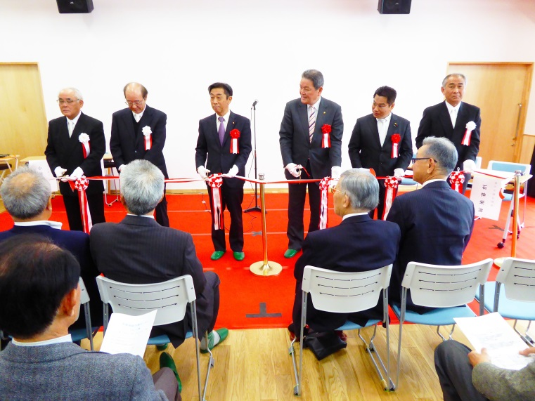
テープカット

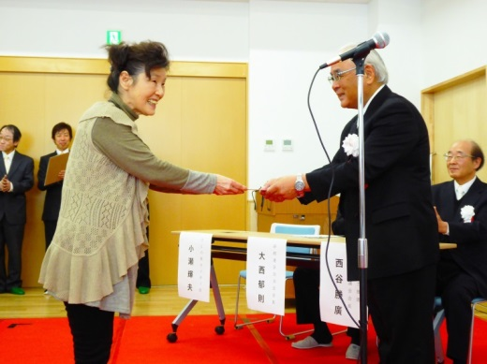
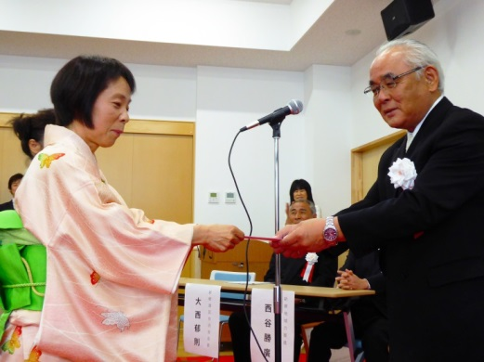
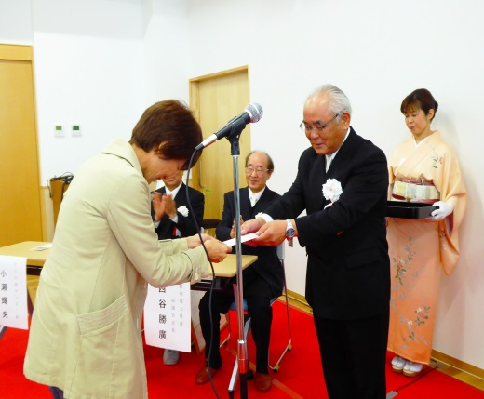

交流広場の愛称応募の受賞者
交流センターの愛称応募の受賞者

４月１日（日） オープニング・フェスティバルの風景

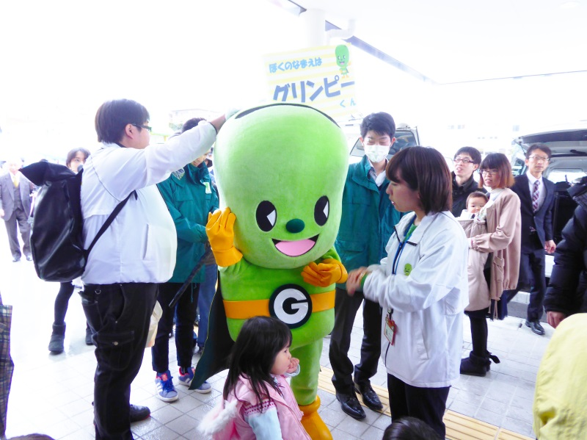
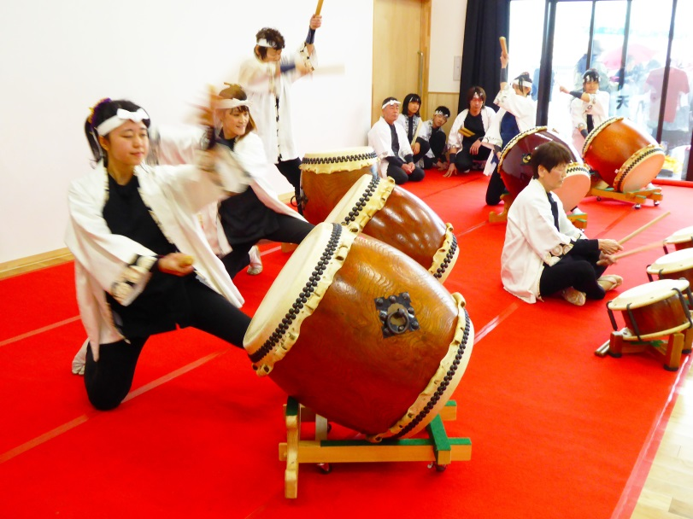

子供たちの人気者“グリンピーくん”
天くうの和太鼓

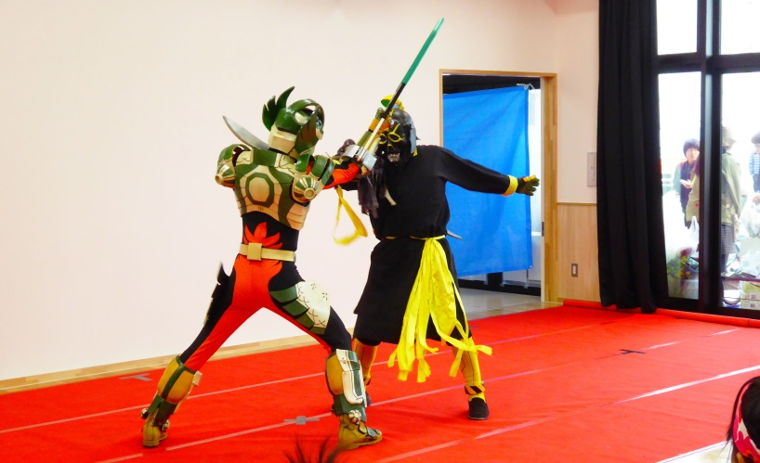

陶神オリバーショー

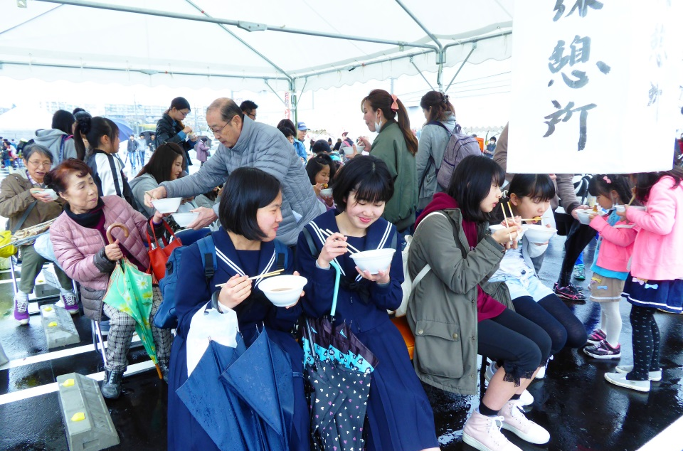

ぜんざい
みたらし団子
わた菓子
豚汁
ウインナー
甘酒
テントの中で
楽しい時間！

平成２９年度「新郷連区自治会」総会開催
～４月９日（日）午後６時から、新郷地域交流センター大ホールにて～

代議員２２名、新旧役員２８名、総数４０名が 出席して開催されました。
第１号議案で「活動報告」「収支決算」「監査結果報告」、第２号議案では「活動方針」「収支予算」
第３号議案で「会則改正・要項廃止」第４号議案では「役員選出」のいずれも賛成多数で承認さ
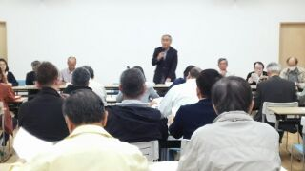
れました。
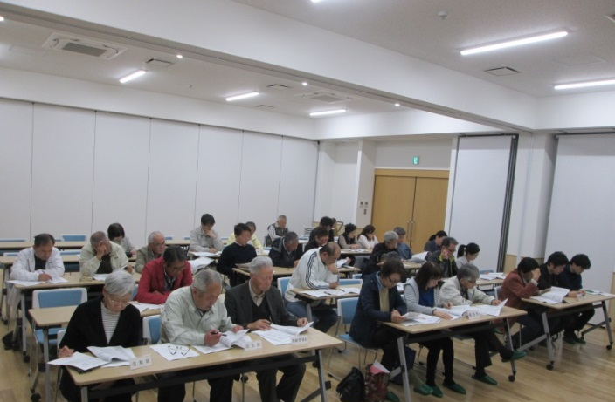

新郷地域に待望の交流センターが開館しました。
今年度からはこの施設を活動拠点として、地域力推進協議会と一体で各種行事を行っていきます。
安全で安心なまちづくり、地域福祉や生涯学習などにも積極的に取り組み、みなさんが楽しく参加し、活動でき、つながりを深めていけるようにしていきます。
みなさんのご協力をお願いします。 （役員一同）

新年度自治会役員
会 長 大西 郁則 （新郷町）
副会長 石原 勲 （赤重町）
副会長 稲葉 美規男 （白山町）
書 記 佐藤 博 (緑町)
会 計 古川 由美子 （幡野町）
監 査 大澤 正之 （緑町）
監 査 丸山 鋼三 （瀬戸口住宅）
特別顧問 宮嶋 泰蔵 （幡野町）
特別顧問 長嵜 正夫 （緑町）
顧 問 梶浦 和成 （幡野町）
顧 問 西谷 勝廣 （白山町）
広報部長 田中 洋子 （赤重町）
文化部長 井上 幸文 (緑町)

新郷地域交流センター竣工記念式典 ご寄附芳名（敬称略）
備品 大型テレビ～瀬戸南西部商業協同組合, 業務用掃除機・レコーダー・レジスター～幡野発展会
絵画～幡山地域自治会（山口・本地・菱野）連絡会, 花瓶～梶田勝美, 観葉植物～梶田神社奉賛会
祝儀 鈴木行子, 陶原連区自治連合会, 川瀬秀之（西陵地区連合自治会）, 幡山公民館
幡山民生委員・児童委員協議会
祝物 みどりのまち病院～生花 澤田建設～お茶 太田～ビール
ビンゴ景品 あべかん商事、 伴野接骨院、（株）丸綱ホンダカーズ瀬戸菱野店 あべかん商事 聚楽園
でんきＰＡＬ池田瀬戸店、（㈱）オザキ菱野店・加藤スポーツ菱野店・長嵜不動産・ヤマウ伊藤商店、

備品購入のための寄付金 １７３件（法人・個人） 合計 ８３１，０００円
青山 潮 | 上村 早苗 | 木谷 英夫 | 鈴木薬局 | 波多野 喜美三 | 丸山 鋼三
浅野 政司 | 内山 智雄 | 木野 俊郎 | すゞ屋 | 幡山郵便局 | 三木 憲治
浅原 祐子 | 桜梅桃李 | 粂 宜伸 | 瀬戸アルミ㈱ | 服部 和子 | 水谷 進
安達 かをる | 大澤 和代 | 倉地 正勝 | 瀬戸商業センター㈲ | 服部 広子 | 水野 しき
あづさ美容室 | 太田 弘子 | 栗木 鋭子 | 瀬戸みどりのまち病院 | 林 秋光 | 水野 純
あべかん商事 阿部典洋 | ㈲大津新聞店大津恭子 | クローバの会 | 高柳 悟 | 原口 矧夫 | 水野 達也
天野 俊 | 大津 豊 | 建設ゴム㈱ | 立松 厚子 | 原田 良子 | みどり保育所
アむりた㈱ | 大西 郁則 | 小出とし子 | 田中 洋子 | 日比野 勝己 | 三宅 義和
STAGE－S 安藤雅伸 | 緒方 毅一 | 小島 一 | 谷内 仁三郎 | 日比野 忠利 | 宮嶋 泰蔵
池田 寿栄子 | 奥田 かほる | 小瀬 輝夫 | 谷口 勲 | 平尾 秀夫 | 武藤 雄彦
池野 圭子 | 小熊 正 | ㈱近藤紙工 | 千登勢 | ふうび | 村田 侑
石橋 美知子 | 恩智 洋勝 | 齊藤 邦雄 | 津田こどもクリニック | 深津 昭二 | 村山 一夫
石原 勲 | カーブス 瀬戸緑町 | 酒井 節子 | 土屋 友子 | 福田 浩彰 | 山内 勇次
市川 清一 | 梶浦 和成 | 酒井 雅芳 | 都築 三千八 | 福原 道雄 | 山内 恭子
市川 信明 | 梶浦 釼二郎 | 佐藤 馨 | 鶴田 雅彦 | 藤野 昌之 | 山口 節子
伊藤 昭明 | 梶田 絹枝 | 佐橋 勇 | 戸田 広也 | 藤原 清久 | 山口 福三
伊藤 敦子 | 梶田神社奉賛会 | 繁定 慶典 | 冨永 ゆみ子 | 藤原 貴美男 | 山田 和子
伊藤 清美 | 柏本 妙子 | 重田 栄治 | 長江 節子 | 二上 宗七郎 | 山田 修三
伊藤 皓造 | 柏本 勤 | 慈性 康男 | 中尾 和子 | ㈱アンプル 船戸善浩 | 山田 美智子
伊藤 すま子 | 加藤 悦子 | 品川 豊 | 中嶋 裕治 | 古川 博 | 山本 春美
伊藤 晴枝 | 加藤 佐敏 | 柴田 清江 | 中島 光彦 | 古川 道江 | 指幸建設㈱
伊藤 みよ子 | 加藤 千寿子 | 小境 鈴江 | 中野 貞子 | 堀田 鍵三 | 横井 憲二
伊藤 陽子 | 加藤 信幸 | 新川 勝弘 | 浪口 淳子 | 堀 夏江 | 横井 伸治
井上 愛子 | NO LIMIT鎌田祐造 | 鈴木 健治 | 成田 信夫 | 牧野 ふで | 横山 淳
井上 幸文 | 川上 照蔵 | 鈴木 つや子 | 成瀬 進 | 間瀬 裕 | 吉田 善吾
井上地所㈱ 山田幸子 | 川添 宗哉 | 鈴木 鉄夫 | 西川 敏夫 | 松浦 宏次 | 鷲見 サヨ子
入野 万起子 | 川村 智健 | HSG㈱ 鈴木 透 | 西谷 勝廣 | 松岡 えみ子 | 渡辺 義男
岩崎 進一 | ㈱神田 瀬戸営業所 | ㈲スズデン鈴木正直 | 丹羽 幸子 | 松原 修 | 匿名 （緑町）
岩本 俊伊 | 菊池 睦夫 | 鈴木 勝 | 野津 勝博 | 松村 厚
☆ご協力ありがとうございました。

